OBJECT CONSTRAINT LANGUAGE
- Notiuni teoretice

  - Constrangeri

- Definitie constrangere: o constrangere este o restrictie asupra uneia sau mai multor valori a (unei parti) unui model orientat pe obiecte sau a unui sistem.
- Definitie OCL: limbaj textual utilizat pentru descrierea constrangerilor; limbajul constrangerilor utilizat in modele UML.

- Tipuri de constrangeri:
Constrang. | Definitie | Sintaxa | Exemplu
Invariant | - constrangere care trebuie sa fie intotdeauna respectata de instantele unei clase. | context <class name>  inv: <Boolean OCL expression> | Invariant: context Meeting inv: self.end > self.start
Preconditie | - constrangere care trebuie intotdeauna sa fie adevarata inainte de executia unei operatii. | context <class name> :: <operation> (<parameters>) pre: <Boolean OCL expression> | context Meeting :: shift (d: Integer) pre: self.isConfirmed = false  context Meeting :: shift (d: Integer) pre: d > 0  context Meeting :: shift (d: Integer) pre: isConfirmed = false and d > 0
Postconditie | - constrangere care trebuie intotdeauna sa fie adevarata dupa executia unei operatii. | context <class name> :: <operation> (<parameters>) : (<result>)  post: <Boolean OCL expression> | context Meeting :: duration(): Integer post: result = self.end – self.start  context Meeting :: unConfirm() post: self.isConfirmed = false  context Meeting :: shift(d: Integer) post: self.start = self.start@pre + d and self.end = self.end@pre + d  context Meeting :: shift(d: Integer) post: start = start@pre + d and end = end@pre + d

- Notatia: constrangerile pot fi reprezentate in cadrul unui model UML sau intr-un document separat:
Context Flight inv: self.duration < 4 ⬄ context Flight inv: duration < 4 ⬄
⬄ 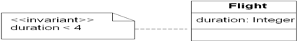

  - Concepte de baza OCL

- context: orice expresie OCL este legata de un anumit context; contextul este de obicei elementul de care constrangerea este atasata.

- self: utilizat pentru a referi contextul in cadrul expresiei; este implicit in expresiile OCL; similar cu “this” in C++.

- Elementele unei expresii OCL
  - Biblioteci standard de tipuri primitive si operatii associate
    - Tipuri de baza: Boolean, Integer, Real, String
    - Collection types: Set, Bag, Sequence
    - Enumerari: Declaration: enum {val₁, …, val_{n}}; Usage: #value1
  - Tipuri de clase
    - Fiecare clasa definita intr-o diagrama de clase este un tip intr-o expresie OCL
    - Generalizarea intre clase duce la super-tipuri: daca C1 este o generalizare a lui C2 atunci C1 poate fi utilizat ca si un super-tip a lui C2.
  - Exemplu: OCL basic types
    - context Airline inv: name.toLower = ‘klm’
    - context Passenger inv: age >= ((9.6 – 3.5) * 3.1).floor implies mature = true

- Clasele si atributele unui model
  - Context Flight inv: self.maxNrPassengers <= 1000
  - Context Passenger inv: age >= Passenger.minAge
  - Context Flight inv: self.departTime.difference (self.arrivalTime) .equals (self.duration)

- Asocieri si navigatii
  - O expresie OCL poate naviga in cadrul unui model urmand calea unei asocieri. Contextul constrangerii este punctul de start pentru aceste navigari si obiectele de pe cealalalta parte a asocierii sunt identificate prin numele rolului lor. Daca numele rolului nu este prezent atunci numele clasei poate fi folosit. Un nume de rol trebuie sa fie prezent daca exista doua sau mai multe asocieri intre aceleasi 2 clase.
  - Exemplu de asocieri:
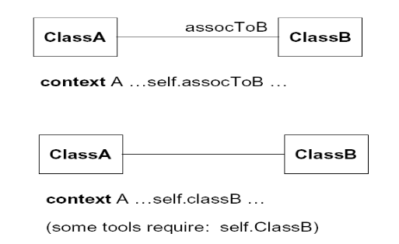
  - Exemplu de navigari:
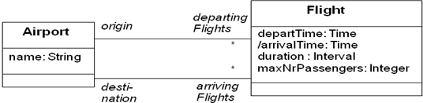
context Flight
inv: origin <> destination
inv: origin.name = ‘Amsterdam’

context Flight
inv: airline.name = ‘KLM’

- Colectii
  - Majoritatea navigarilor returneaza mai degraba colectii decat elemente singulare
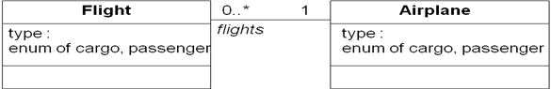
  - OCL face distinctie intre 3 tipuri de colectii
    - Set: colectie in care fiecare element poate fi present o singura data.
    - Bag: colectie in care fiecare element poate fi present de mai multe ori
    - Secventa: este un bag ordonat
  - Operatiile unei colectii: OCL are un numar mare de operatii predefinite pe tipuri colectie
  - Sintaxa: colectie -> operatie

Operatie | Descriere | Sintaxa
COLLECT | Are ca rezultat colectia valorilor rezultate din evaluarea expresiei expr pentru toate elementele din colectie. | collection -> collect (elem : T | expr)  collection -> collect (elem | expr)  collection -> collect (expr)
SELECT | Rezulta in subsetul tuturor elementelor pentru care expresia e adevarata. | collection->select(elem : T | expression)  collection->select(elem | expression)  collection->select(expression)
FORALL | Rezulta in true daca expresia e adevarata pentru toate elementele colectiei. | collection->forAll(elem : T | expr)  collection->forAll(elem | expr)  collection->forAll(expr)
EXISTS | Rezulta in true daca exista cel putin un element in colectie pentru care expresia expr este adevarata. | collection->exists(elem : T | expr)  collection->exists(elem | expr)  collection->exists(expr)

  - Alte operatii: isEmpty, notEmpty, size, count(elem), includes(elem), excludes(elem), includesAll(coll)

  - Concepte avansate OCL

- Rezultat in postconditie
context Airline::servedAirports() : Set(Airport)
pre : -- none
post: result = flights.destination->asSet
- Variabile locale
  - Constructia let defineste variabilele locale ale unei constrangeri
  - Sintaxa: Let var : Type = <expression1> in <expression2>
  - Exemplu:
context Airport inv:
Let supportedAirlines : Set (Airline) =
self.arrivingFlights -> collect(airLine) in (supportedAirlines ->notEmpty) and
(supportedAirlines ->size < 500)
- Iterate
  - Sintaxa:
collection->iterate(elem : Type;
answer : Type = <value> |
<expression-with-elem-and-answer>)
  - Exmplu:
Example iterate:
context Airline inv:
flights->select(maxNrPassengers > 150)->notEmpty
Is identical to:
context Airline inv:
flights->iterate (f : Flight;
answer : Set(Flight) = Set{ } |
if f.maxNrPassengers > 150 then
answer->including(f)

else
answer endif )->notEmpty

